**МИНОБРНАУКИ РОССИИ**

**Санкт-Петербургский государственный**

**электротехнический университет**

**«ЛЭТИ» им. В.И. Ульянова (Ленина)**

**Кафедра МО ЭВМ**

отчет

**по лабораторной работе №4**

**по дисциплине «Алгоритмы и структуры данных»**

Тема: Деревья

|  |  |  |
| --- | --- | --- |
| Студент гр. 8381 |  | Сергеев А.Д. |
| Преподаватель |  | Жангиров Т.Р. |

Санкт-Петербург

2019

## Цель работы.

Ознакомиться с основными характеристиками и особенностями типа данных дерево, изучить особенности его реализации на языке программирования C++. Разработать программу, использующую деревья, реализованные на базе массива, изменяющую вид выражения.

## Задание.

- преобразовать дерево-формулу t, заменяя в нем все поддеревья, соответствующие формулам ((f1 * f2) + (f1 * f3)) и ((f1 * f3) + (f2 * f3)), на поддеревья, соответствующие формулам (f1 * (f2 + f3)) и ((f1 + f2) * f3);

- с помощью построения дерева-формулы t преобразовать заданную формулу f из постфиксной формы (перечисление узлов в порядке ЛПК) в инфиксную.

## Основные теоретические положения.

Дерево – конечное множество Т, состоящее из одного или более узлов, таких, что

а) имеется один специально обозначенный узел, называемый корнем данного дерева;

б) остальные узлы (исключая корень) содержатся в m ³ 0 попарно не пересекающихся множествах Т1, Т2, ..., Тm, каждое из которых, в свою очередь, является деревом. Деревья Т1, Т2, ..., Тm называются поддеревьями данного дерева.

При программировании и разработке вычислительных алгоритмов удобно использовать именно такое рекурсивное определение, поскольку рекурсивность является естественной характеристикой этой структуры данных.

Каждый узел дерева является корнем некоторого поддерева. В том случае, когда множество поддеревьев такого корня пусто, этот узел называется концевым узлом, или листом. Уровень узла определяется рекурсивно следующим образом: 1) корень имеет уровень 1; 2) другие узлы имеют уровень, на единицу больший их уровня в содержащем их поддереве этого корня.

Говорят, что каждый корень является отцом корней своих поддеревьев и что последние являются сыновьями своего отца и братьями между собой. Говорят также, что узел n – предок узла m (а узел m – потомок узла n), если n – либо отец m, либо отец некоторого предка m.

Наиболее важным типом деревьев являются бинарные деревья. Удобно дать следующее формальное определение. Бинарное дерево - конечное множество узлов, которое либо пусто, либо состоит из корня и двух непересекающихся бинарных деревьев, называемых правым поддеревом и левым поддеревом.

Определим скобочное представление бинарного дерева (БД):

< БД > ::= < пусто > | < непустое БД >,

< непустое БД > ::= ( < корень > < БД > < БД > ).

## Выполнение работы.

Написание работы производилось на базе операционной системы Ubuntu, в среде CLion, а также с использованием библиотек qt и среды QTCreator.

Для выполнения поставленной задачи был создан класс *measuring_array*, реализующий в себе функционал массива, стека и очереди. В качестве представления дерева используется класс *static_tree*, являющийся наследником *measuring_array*. Он содержит дерево таком виде, который может быть получен при его обходе в ширину, слева направо. Пустых элементов он не содержит, так что вычисление позиции ребёнка каждого из узлов производится динамически во время обхода массива.

Класс lab4 содержит в себе алгоритм построения и изменения дерева согласно заданию.

## Оценка эффективности алгоритма.

Теоретически, все методы работы с деревом имеют сложность O(n) за исключением метода поиска поддерева по маске, который имеет сложность O(n2) в худшем случае (т. е. в случае, когда каждый узел дерева соответствует маске и отдельно обрабатываются поддеревья каждого узла). Поэтому в целом программа имеет сложность O(n2).

**Тестирование программы.**

Ниже представлен снимок экрана работающей в режиме gui программы, а также результаты трёх различных тестов в консольном и gui режиме.

Ввод «(((((3)(D)*)((3)(D)*)+)(D)*)((((3)(D)*)((3)(D)*)+)(D)*)+)» (корректный ввод):

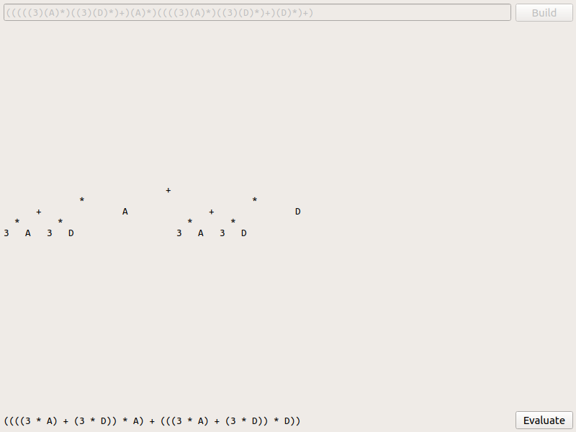

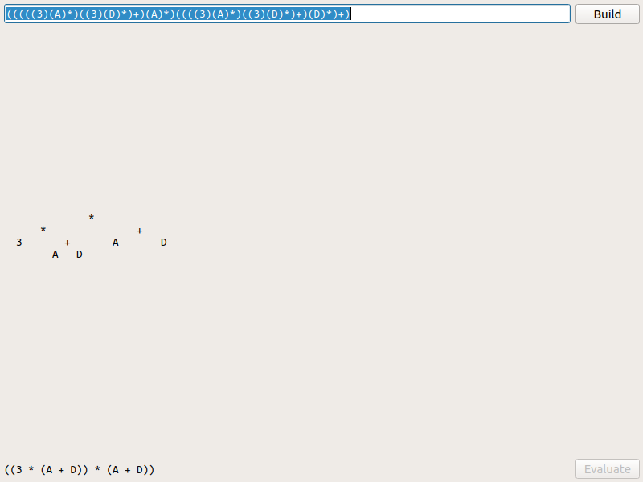

Ввод «(((A))(B)*)((C)(D)*)+)» (некорректный ввод):

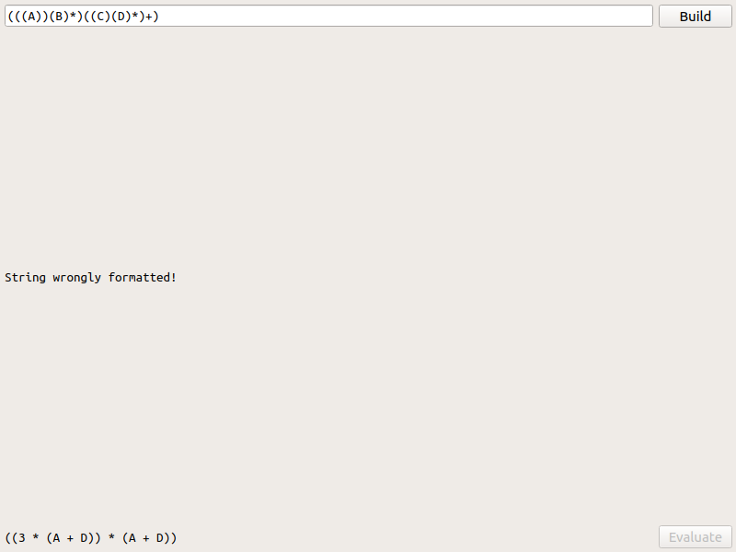

## Выводы.

В ходе выполнения лабораторной работы была изучена такая структура данных как дерево, а также методы его обработки. Была реализована программа на С++, использующая дерево, которая изменяет математическое выражение по условиям задания.

# Приложение А Исходный код программы

**Файл main.cpp:**

#include "mainwindow.h"

#include <QApplication>

int main(int argc, char *argv[])

{

QApplication a(argc, argv);

MainWindow w;

w.show();

return a.exec();

}

**Файл lab4.h:**

//

// Created by alex on 11/7/19.

//

#ifndef LAB4_LAB4_H

#define LAB4_LAB4_H

#include <bits/stdc++.h>

#include "static_tree.h"

using namespace std;

class lab4 {

private:

string templ;

public:

string base;

string state;

static_tree<char>* tree;

void launch(string& str);

void rush();

void step(int i);

};

#endif //LAB4_LAB4_H

**Файл lab4.cpp:**

//

// Created by alex on 11/7/19.

//

#include "lab4.h"

bool is_operator(char ch) {

return (ch == '+') || (ch == '-') || (ch == '*');

}

bool is_operand(char ch) {

return isalnum(ch);

}

void lab4::launch(string &str) {

this->base = str;

this->tree = new static_tree<char>(str, is_operator, is_operand);

templ = "((*)(*)+)";

}

void lab4::rush() {

auto temp = new static_tree<char>(templ, is_operator, is_operand);

auto locator = new measuring_array<int>();

int new_pos = tree->get_first_tree_by_template(temp, &locator);

while (new_pos != -1) {

auto sub_tree = tree->get_subtree(new_pos);

auto f1 = sub_tree->get_subtree(3);

auto f2 = sub_tree->get_subtree(4);

auto f3 = sub_tree->get_subtree(5);

auto f4 = sub_tree->get_subtree(6);

if (f1->compare_to(f3)) {

sub_tree->get(0)->setTrunk('*');

sub_tree->get(2)->setTrunk('+');

sub_tree->insert_tree(5, f2);

sub_tree->insert_tree(1, f1);

} else if (f2->compare_to(f4)) {

sub_tree->get(0)->setTrunk('*');

sub_tree->get(1)->setTrunk('+');

sub_tree->insert_tree(2, f3);

}

tree->insert_tree(new_pos, sub_tree);

new_pos = tree->get_first_tree_by_template(temp, &locator);

}

}

void lab4::step(int i) {

}

**Файл measuring_array.h:**

#ifndef UNTITLED1_MEASURING_ARRAY_H

#define UNTITLED1_MEASURING_ARRAY_H

#include "bits/stdc++.h"

using namespace std;

#define END_SYMBOL -1

#define MIN_OCCUPATION 10

template <typename T>

class measuring_array {

private:

int occupation;

void checkSizeStability();

protected:

T* array;

int length;

public:

measuring_array();

virtual ~measuring_array();

void add(T element, int pos = END_SYMBOL);

void add_all(measuring_array<T>* other);

void remove(int pos = END_SYMBOL);

void replace(T element, int pos = END_SYMBOL);

void replace(T element, T* replacer);

T get(int pos);

int get_length();

bool is_empty();

bool contains(T element);

int find_first(T element);

void clear();

string to_string();

};

template<typename T>

void measuring_array<T>::add(T element, int pos) {

if ((pos == END_SYMBOL) || (pos == length)) {

length++;

checkSizeStability();

array[length - 1] = element;

} else if ((pos >= 0) && (pos < length)) {

length++;

checkSizeStability();

for (int i = length - 2; i >= pos; --i) {

array[i+1] = array[i];

}

array[pos] = element;

} else {

throw runtime_error("Position of element inserting in measuring array is not in its bounds");

}

}

template<typename T>

void measuring_array<T>::add_all(measuring_array<T>* other) {

for (int i = 0; i < other->get_length(); ++i) {

add(other->get(i));

}

}

template<typename T>

void measuring_array<T>::remove(int pos) {

if ((pos == END_SYMBOL) || (pos == length)) {

length--;

checkSizeStability();

} else if ((pos >= 0) && (pos < length)) {

for (int i = pos+1; i < length; ++i) {

array[i-1] = array[i];

}

length--;

checkSizeStability();

} else {

throw runtime_error("Position of element removing from measuring array is not in its bounds");

}

}

template<typename T>

void measuring_array<T>::replace(T element, int pos) {

if ((pos >= 0) && (pos < length)) {

array[pos] = element;

} else {

throw runtime_error("Position of element replacing in measuring array is not in its bounds");

}

}

template<typename T>

void measuring_array<T>::replace(T element, T* replacer) {

for (int i = 0; i < length; ++i) {

if (element == array[i]) {

array[i] = *replacer;

break;

}

}

}

template<typename T>

void measuring_array<T>::checkSizeStability() {

if (length < 0) throw runtime_error("Measuring array minimum size reached and crossed!");

if (length > occupation) {

occupation += occupation/2 > 0 ? occupation/2 : MIN_OCCUPATION;

array = (T*) realloc(array, (size_t) occupation * sizeof(T*));

} else if ((length < occupation/2) && (length > MIN_OCCUPATION)) {

occupation -= occupation/3;

array = (T*) realloc(array, (size_t) occupation * sizeof(T*));

}

}

template<typename T>

T measuring_array<T>::get(int pos) {

if ((pos >= 0) && (pos < length)) {

return array[pos];

} else {

throw runtime_error("Position of element getting in measuring array is not in its bounds");

}

}

template<typename T>

int measuring_array<T>::get_length() {

return length;

}

template<typename T>

bool measuring_array<T>::is_empty() {

return get_length() == 0;

}

template<typename T>

bool measuring_array<T>::contains(T element) {

for (int i = 0; i < length; ++i) {

if (array[i] == element) return true;

}

return false;

}

template<typename T>

int measuring_array<T>::find_first(T element) {

for (int i = 0; i < length; ++i) {

if (array[i] == element) return i;

}

return -1;

}

template<typename T>

void measuring_array<T>::clear() {

int prev_len = length;

for (int i = 0; i < prev_len; ++i) {

remove();

}

}

template<typename T>

string measuring_array<T>::to_string() {

string sig;

for (int i = 0; i < length; ++i) {

ostringstream ss;

ss << array[i] << " ";

sig += ss.str();

}

sig += "-> " + to_string(length) + "/" + to_string(occupation);

return sig;

}

template<typename T>

measuring_array<T>::measuring_array() {

this->array = (T*) calloc(0, sizeof(T*));

this->length = 0;

this->occupation = 0;

}

template<typename T>

measuring_array<T>::~measuring_array() {

free(this->array);

this->length = 0;

this->occupation = 0;

}

#endif //UNTITLED1_MEASURING_ARRAY_H

**Файл static_tree.h:**

#ifndef UNTITLED1_STATIC_TREE_H

#define UNTITLED1_STATIC_TREE_H

#include "measuring_array.h"

#include "tree_node.h"

template<typename T>

class static_tree : public measuring_array<tree_node<T>*> {

private:

const static char LOSS = '#';

const static char REPL = '%';

static_tree();

bool is_operator(char ch); // defines if the given is a supported math operator

int getBracketPos(string& str); // returns a position between two bracket blocks in a string, e.g. getBracketPos("(abc)(abc)") = 4

public:

static_tree(string& str, bool (*is_operator)(char ch), bool (*is_operand)(char ch));

virtual ~static_tree();

int get_first_tree_by_template(static_tree<T>* templ, measuring_array<int>** location = nullptr); // get first tree matching tree template

static_tree<T>* get_subtree(measuring_array<int>* location); // returns a tree build from this tree with a locations map

static_tree<T>* get_subtree(unsigned int pos); // returns a tree build from this tree starting from a specific node

bool compare_to(static_tree<T>* another); // compares tree with a tree

void delete_subtree(unsigned int pos); // deletes tree from given element

void insert_tree(unsigned int pos, static_tree<T>* sub_tree); // inserts an element into the tree

string to_tree_string(); // prints tree graphic

string to_infix_string(); // prints infix form of the tree

};

template<typename T>

static_tree<T>::static_tree(string& str, bool (*is_operator)(char), bool (*is_operand)(char)) : measuring_array<tree_node<T>*>() {

auto passer = new measuring_array<string*>(); // strings representing the current tree level

passer->add(&str);

while (!passer->is_empty()) { // while there are strings to add to this tree level

string curr = *(passer->get(0)); // getting new element to add to the tree

curr = curr.substr(1, curr.size() - 2); // removing brackets

if ((curr.size() > 1) && (is_operator(curr[curr.size() - 1]))) { // if it is not a leaf

auto node = new tree_node<T>(curr[curr.size() - 1], false); // creating tree node

this->add(node);

int br_pos = getBracketPos(curr); // place where the string representations of two branches meet

auto child1 = new string(curr.substr(0, br_pos + 1)); // adding first branch representation to queue

passer->add(child1);

auto child2 = new string(curr.substr(br_pos + 1, curr.size() - br_pos - 2)); // adding second branch representation to queue

passer->add(child2);

} else if ((curr.size() == 1) && ((is_operand(curr[curr.size() - 1])) || (is_operator(curr[curr.size() - 1])))) { // if it is a leaf

auto node = new tree_node<T>(curr[0], true); // creating tree node

this->add(node);

} else { //TODO: add other error conditions;

throw runtime_error("String wrongly formatted!");

}

passer->remove(0); // removing the first, already added element from the queue

}

}

template<typename T>

static_tree<T>::static_tree() : measuring_array<tree_node<T>*>() {}

template<typename T>

int static_tree<T>::getBracketPos(string &str) {

int br_counter = 0; // quantity of opened brackets passed

for (unsigned long i = 0; i < str.size(); ++i) {

switch (str[i]) {

case '(':

br_counter++;

break;

case ')':

br_counter--;

if (br_counter == 0) {

return (int) i;

}

break;

}

}

throw runtime_error("String wrongly formatted!"); // if the place was not found

}

template<typename T>

bool static_tree<T>::is_operator(char ch) {

return (ch == '+') || (ch == '-') || (ch == '*');

}

template<typename T>

static_tree<T>::~static_tree() {}

template<typename T>

int static_tree<T>::get_first_tree_by_template(static_tree<T>* templ, measuring_array<int>** location) {

if (location == nullptr) {

auto lock = new measuring_array<int>; // an array containing positions of found elements of subtree

location = &lock;

}

auto inspected = new measuring_array<int>(); // an array containing positions of elements that match template root but were proofed wrong roots

bool no_occurences; // no roots were met

do {

(*location)->clear();

int expected_child_pos = 1; // position of the first child of this node

int templ_iterator = 0; // iterator of the template tree

bool matches = false; // fits with template

no_occurences = true;

for (int i = 0; i < this->get_length(); ++i) {

auto node = this->get(i);

if (no_occurences && (node->get_trunk() == templ->get(templ_iterator)->get_trunk()) && (!inspected->contains(i))) { // new possible root found

inspected->add(i); // it is added to inspected

no_occurences = false;

matches = true;

(*location)->add(i); // it is added to location

}

if ((*location)->contains(i)) { // new child of possible root found

if (node->get_trunk() == templ->get(templ_iterator)->get_trunk()) { // child meets all the requirements

if ((!node->is_leaf()) && (!templ->get(templ_iterator)->is_leaf())) { // both this node and template nodes are leaves

int children_pos = i + expected_child_pos;

(*location)->add(children_pos); // expected children added to location map

(*location)->add(children_pos + 1);

}

templ_iterator++;

} else {

matches = false;

break;

}

}

if (!node->is_leaf()) expected_child_pos += 2; // adding two lacunas to the map as children of a leaf

expected_child_pos--;

}

if (matches) return (*location)->get(0);

} while (!no_occurences);

(*location)->clear();

return -1;

}

template<typename T>

static_tree<T>* static_tree<T>::get_subtree(measuring_array<int>* location) {

auto sub_tree = new static_tree<T>();

for (int i = 0; i < location->get_length(); ++i) {

sub_tree->add(this->get(location->get(i)));

}

return sub_tree;

}

template<typename T>

static_tree<T>* static_tree<T>::get_subtree(unsigned int pos) {

auto sub_tree = new static_tree<T>();

auto children = new measuring_array<int>();

children->add(pos);

int expected_child_pos = 1;

if (pos >= this->get_length()) throw runtime_error("Subtree index not in tree!");

for (int i = 0; i < this->get_length(); ++i) {

tree_node<T> node = *(this->get(i));

if (children->contains(i)) {

sub_tree->add(this->get(i));

if (!node.is_leaf()) {

int children_pos = i + expected_child_pos;

children->add(children_pos);

children->add(children_pos + 1);

}

}

if (!node.is_leaf()) expected_child_pos += 2; // adding two lacunas to the map as children of a leaf

expected_child_pos--;

}

return sub_tree;

}

template<typename T>

bool static_tree<T>::compare_to(static_tree<T>* another) {

if (this->get_length() != another->get_length()) return false;

bool same = true;

for (int i = 0; i < this->get_length(); ++i) {

same &= (this->get(i)->get_trunk() == another->get(i)->get_trunk());

}

return same;

}

template<typename T>

void static_tree<T>::delete_subtree(unsigned int pos) {

auto marked = new measuring_array<int>(); // indexes marked for deletion

marked->add(pos);

int expected_child_pos = 1;

if (pos >= this->get_length()) throw runtime_error("Deleting index not in tree!");

for (int i = 0; i < this->get_length(); ++i) {

tree_node<T> node = *(this->get(i));

if (marked->contains(i)) {

marked->remove(0);

if (!node.is_leaf()) {

int children_pos = i + expected_child_pos;

marked->add(children_pos);

marked->add(children_pos + 1);

}

if (i == pos) {

auto new_node = new tree_node<T>(LOSS, true);

this->replace(new_node, i); // first entry node is replaced with a special sign node not to disbalance tree

} else {

this->remove(i);

for (int j = 0; j < marked->get_length(); ++j) marked->replace(marked->get(j) - 1, j); // after the element was deleted all elements moved left so their deletion indexes should be moved too

i--; // to check this index again

}

}

if (!node.is_leaf()) expected_child_pos += 2; // adding two lacunas to the map as children of a leaf

expected_child_pos--;

}

}

template<typename T>

void static_tree<T>::insert_tree(unsigned int pos, static_tree<T>* sub_tree) {

auto insertion_places = new measuring_array<int>();

insertion_places->add(pos);

int expected_child_pos = 1;

int sub_tree_iterator = 0;

if (pos >= this->get_length()) throw runtime_error("Inserting index not in tree!");

if (!this->get(pos)->is_leaf()) delete_subtree(pos); // if selected node is not a leaf all its children will be deleted

for (int i = 0; i < this->get_length(); ++i) {

if (insertion_places->contains(i)) {

insertion_places->remove(0);

tree_node<T> node = *(sub_tree->get(sub_tree_iterator));

if (!node.is_leaf()) {

int children_pos = i + expected_child_pos;

insertion_places->add(children_pos);

insertion_places->add(children_pos + 1);

}

if (i == pos) {

this->replace(sub_tree->get(sub_tree_iterator), i);

} else {

this->add(sub_tree->get(sub_tree_iterator), i);

}

sub_tree_iterator++;

}

if (!this->get(i)->is_leaf()) expected_child_pos += 2; // adding two lacunas to the map as children of a leaf

expected_child_pos--;

}

for (; sub_tree_iterator < sub_tree->get_length(); ++sub_tree_iterator) { // if there are some nodes left in the sub_tree, we can add them as-is, it is safe

this->add(sub_tree->get(sub_tree_iterator));

}

}

template<typename T>

string static_tree<T>::to_tree_string() {

auto arr = new measuring_array<string*>(); // array of strings representing tree levels

auto expected_nodes = new measuring_array<bool>(); // string representing map of nodes (with 1) and lacunas (with 0) in current and next tree level

auto next_expected = new measuring_array<bool>();

expected_nodes->add(true);

arr->add(new string()); // adding new string level representation

for (int i = 0; i < this->get_length(); ++i) {

if (expected_nodes->is_empty()) { // the current level is empty

expected_nodes->add_all(next_expected); // switching level maps

next_expected->clear();

arr->add(new string()); // adding new string level representation

}

if (expected_nodes->get(0)) { // if there is a real node

tree_node<T> node = *(this->get(i)); // getting node

ostringstream ss;

ss << node.get_trunk(); // writing its contents to stream

*(arr->get(arr->get_length() - 1)) += ss.str(); // adding the node value to string representation

if (node.is_leaf()) { // adding two lacunas to the map as children of a leaf

next_expected->add(false);

next_expected->add(false);

} else { // adding two children to the map as children of a non-leaf node

next_expected->add(true);

next_expected->add(true);

}

} else {

next_expected->add(false);

next_expected->add(false);

*(arr->get(arr->get_length() - 1)) += " "; // adding a long enough lacuna representation to representation string

i--; // "unreading" a tree node as lacuna is not a tree node

}

expected_nodes->remove(0); // erasing first (represented) symbol from the map

*(arr->get(arr->get_length() - 1)) += REPL; // adding a space between nodes

}

string res;

string offset, gap = " ";

for (int j = arr->get_length() - 1; j >= 0; --j) { // binding if string representations

arr->get(j)->pop_back();

size_t index = arr->get(j)->find(REPL);

while (index != string::npos) {

arr->get(j)->replace(index, 1, gap);

index += gap.length();

index = arr->get(j)->find(REPL, index);

}

if (j < arr->get_length() - 1) offset += gap.substr(0, gap.length() / 4 + 1);

*(arr->get(j)) = offset + *(arr->get(j));

gap += gap + " ";

res.insert(0, *(arr->get(j)) + "\n");

}

return res;

}

template<typename T>

string static_tree<T>::to_infix_string() {

measuring_array<string*> repr;

string* part;

for (int i = 0; i < this->get_length(); ++i) {

tree_node<T> node = *(this->get(i));

ostringstream ss;

ss << node.get_trunk();

if (this->get(i)->is_leaf()) {

part = new string(ss.str());

} else {

part = new string("(" + string(1, REPL) + " " + ss.str() + " " + string(1, REPL) + ")");

}

repr.add(part);

}

for (int j = repr.get_length() - 1; j >= 0; --j) {

for (int i = j - 1; i >= 0; --i) {

int index = repr.get(i)->find_last_of(REPL);

if (index != string::npos) {

repr.get(i)->replace(index, 1, *(repr.get(j)));

break;

}

}

}

return *(repr.get(0));

}

#endif //UNTITLED1_STATIC_TREE_H

**Файл tree_node.h:**

#ifndef UNTITLED1_TREE_ITEM_H

#define UNTITLED1_TREE_ITEM_H

#include <ostream>

template<typename T>

class tree_node {

private:

bool isLeaf;

T data;

public:

explicit tree_node(T data, bool isLeaf);

virtual ~tree_node();

bool is_leaf();

T get_trunk();

void setTrunk(T item);

template<typename V>

friend ostream &operator<<(ostream &os, const tree_node<V> &node);

};

template<typename T>

tree_node<T>::tree_node(T data, bool isLeaf) {

this->isLeaf = isLeaf;

this->data = data;

}

template<typename T>

tree_node<T>::~tree_node() {}

template<typename T>

bool tree_node<T>::is_leaf() {

return isLeaf;

}

template<typename T>

T tree_node<T>::get_trunk() {

return data;

}

template<typename T>

void tree_node<T>::setTrunk(T item) {

data = item;

}

template<typename T>

ostream &operator<<(ostream &os, const tree_node<T> &node) {

return os << node.data;

}

#endif //UNTITLED1_TREE_ITEM_H

**Файл mainwindow.h:**

#ifndef MAINWINDOW_H

#define MAINWINDOW_H

#include <QMainWindow>

#include "lab4.h"

namespace Ui {

class MainWindow;

}

class MainWindow : public QMainWindow

{

Q_OBJECT

public:

explicit MainWindow(QWidget *parent = 0);

~MainWindow();

private slots:

void build();

void run();

private:

lab4* lr;

Ui::MainWindow *ui;

};

#endif // MAINWINDOW_H

**Файл mainwindow.cpp:**

#include "mainwindow.h"

#include "ui_mainwindow.h"

MainWindow::MainWindow(QWidget *parent) :

QMainWindow(parent),

ui(new Ui::MainWindow)

{

ui->setupUi(this);

connect(ui->buildButton, SIGNAL (clicked()), this, SLOT (build()));

connect(ui->rush_button, SIGNAL (clicked()), this, SLOT (run()));

}

MainWindow::~MainWindow()

{

delete ui;

}

void MainWindow::build() {

string input = ui->input->text().toStdString();

try {

lr = new lab4();

lr->launch(input);

ui->tree_view->setText(QString::fromStdString(lr->tree->to_tree_string()));

ui->answer_label->setText(QString::fromStdString(lr->tree->to_infix_string()));

ui->input->setEnabled(false);

ui->buildButton->setEnabled(false);

ui->rush_button->setEnabled(true);

} catch (runtime_error re) {

ui->tree_view->setText(QString::fromStdString(re.what()));

}

}

void MainWindow::run() {

ui->input->setEnabled(true);

ui->buildButton->setEnabled(true);

ui->rush_button->setEnabled(false);

try {

lr->rush();

ui->tree_view->setText(QString::fromStdString(lr->tree->to_tree_string()));

ui->answer_label->setText(QString::fromStdString(lr->tree->to_infix_string()));

} catch (runtime_error re) {

ui->tree_view->setText(QString::fromStdString(re.what()));

}

}

**Файл mainwindow.ui:**

<?xml version="1.0" encoding="UTF-8"?>

<ui version="4.0">

<class>MainWindow</class>

<widget class="QMainWindow" name="MainWindow">

<property name="geometry">

<rect>

<x>0</x>

<y>0</y>

<width>800</width>

<height>600</height>

</rect>

</property>

<property name="windowTitle">

<string>MainWindow</string>

</property>

<widget class="QWidget" name="centralWidget">

<property name="sizePolicy">

<sizepolicy hsizetype="Expanding" vsizetype="Expanding">

<horstretch>0</horstretch>

<verstretch>0</verstretch>

</sizepolicy>

</property>

<widget class="QWidget" name="verticalLayoutWidget">

<property name="geometry">

<rect>

<x>0</x>

<y>0</y>

<width>801</width>

<height>601</height>

</rect>

</property>

<layout class="QVBoxLayout" name="verticalLayout">

<property name="leftMargin">

<number>5</number>

</property>

<property name="topMargin">

<number>5</number>

</property>

<property name="rightMargin">

<number>5</number>

</property>

<property name="bottomMargin">

<number>5</number>

</property>

<item>

<layout class="QHBoxLayout" name="horizontalLayout">

<item>

<widget class="QLineEdit" name="input">

<property name="font">

<font>

<family>Ubuntu Mono</family>

</font>

</property>

<property name="placeholderText">

<string>(((A)(B)*)((A)(3)*)+)</string>

</property>

</widget>

</item>

<item>

<widget class="QPushButton" name="buildButton">

<property name="text">

<string>Build</string>

</property>

</widget>

</item>

</layout>

</item>

<item>

<widget class="QLabel" name="tree_view">

<property name="sizePolicy">

<sizepolicy hsizetype="Expanding" vsizetype="Expanding">

<horstretch>0</horstretch>

<verstretch>0</verstretch>

</sizepolicy>

</property>

<property name="font">

<font>

<family>Ubuntu Mono</family>

</font>

</property>

<property name="alignment">

<set>Qt::AlignLeading|Qt::AlignLeft|Qt::AlignVCenter</set>

</property>

</widget>

</item>

<item>

<layout class="QHBoxLayout" name="horizontalLayout_2">

<item>

<widget class="QLabel" name="answer_label">

<property name="sizePolicy">

<sizepolicy hsizetype="Expanding" vsizetype="Preferred">

<horstretch>0</horstretch>

<verstretch>0</verstretch>

</sizepolicy>

</property>

<property name="font">

<font>

<family>Ubuntu Mono</family>

</font>

</property>

</widget>

</item>

<item>

<widget class="QPushButton" name="rush_button">

<property name="enabled">

<bool>false</bool>

</property>

<property name="text">

<string>Evaluate</string>

</property>

</widget>

</item>

</layout>

</item>

</layout>

</widget>

</widget>

</widget>

**Файл lab3.pro:**

#-------------------------------------------------

#

# Project created by QtCreator 2019-11-14T01:42:01

#

#-------------------------------------------------

QT += core gui

greaterThan(QT_MAJOR_VERSION, 4): QT += widgets

TARGET = lab4

TEMPLATE = app

# The following define makes your compiler emit warnings if you use

# any feature of Qt which has been marked as deprecated (the exact warnings

# depend on your compiler). Please consult the documentation of the

# deprecated API in order to know how to port your code away from it.

DEFINES += QT_DEPRECATED_WARNINGS

# You can also make your code fail to compile if you use deprecated APIs.

# In order to do so, uncomment the following line.

# You can also select to disable deprecated APIs only up to a certain version of Qt.

#DEFINES += QT_DISABLE_DEPRECATED_BEFORE=0x060000 # disables all the APIs deprecated before Qt 6.0.0

SOURCES += \

main.cpp \

mainwindow.cpp \

lab4.cpp

HEADERS += \

mainwindow.h \

measuring_array.h \

static_tree.h \

tree_node.h \

lab4.h

FORMS += \

mainwindow.ui